|  |  |  |  |  |  |
| --- | --- | --- | --- | --- | --- |
| **NOMBRE DEL TEMA:** | **VIEWS en Bases de Datos** | | | **No.** | **5** |
| **Asignatura:** | **TALLER DE BASE DE DATOS** | **Carrera:** | **ISIC** | **Duración de la práctica (Hrs)** | **5** |

**Jocelin Reyes Rodriguez**

**I. Competencia(s) específica(s):**

**II. Lugar de realización de la práctica (laboratorio, taller, aula u otro): Aula**

**III. Material empleado:**

**Equipo de Cómputo**

**IV. Desarrollo de la práctica:**

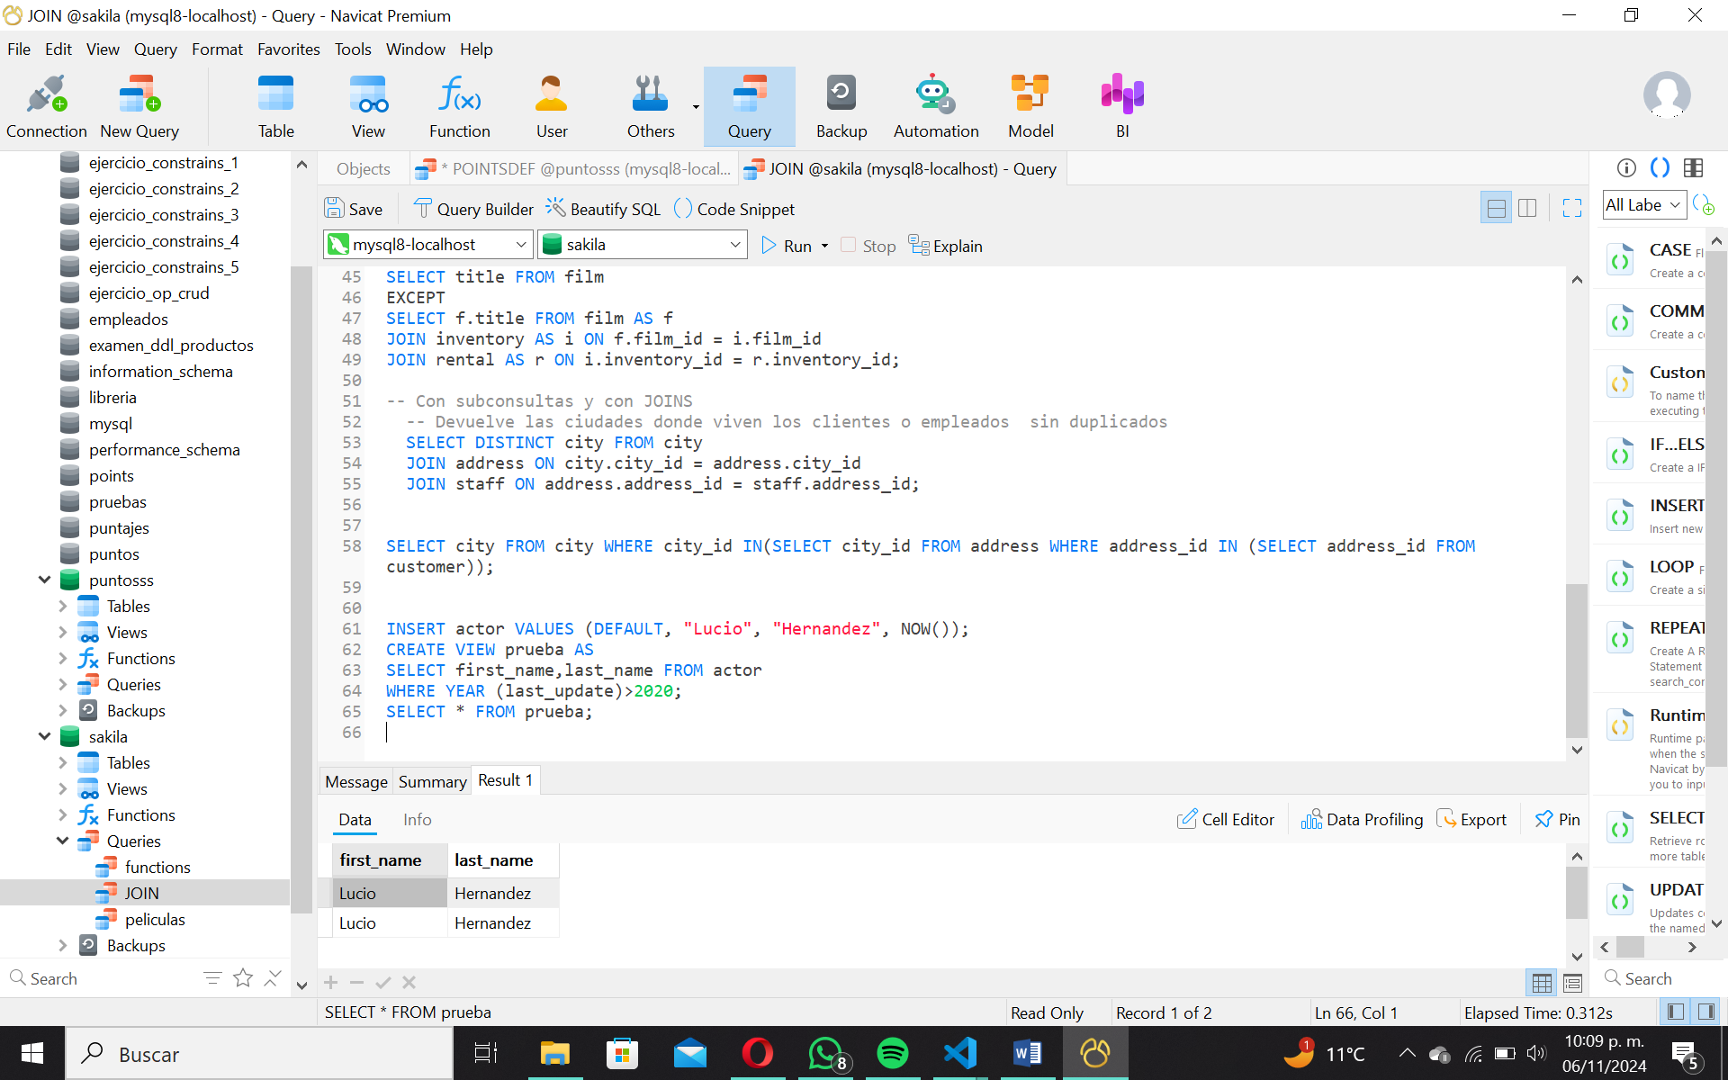

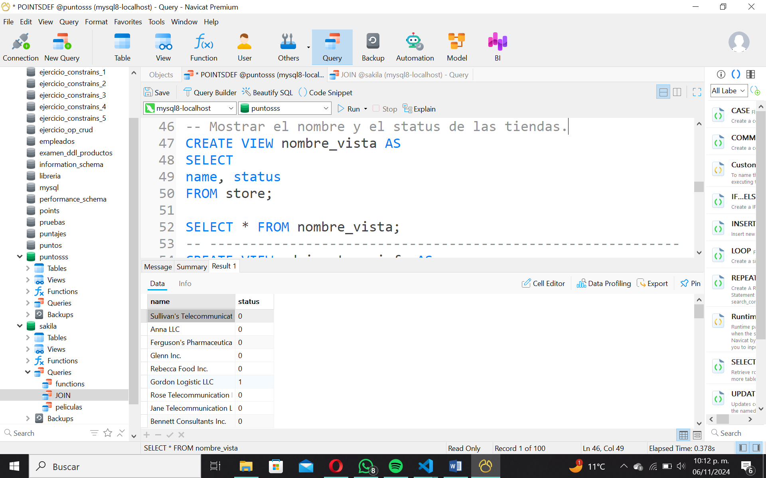

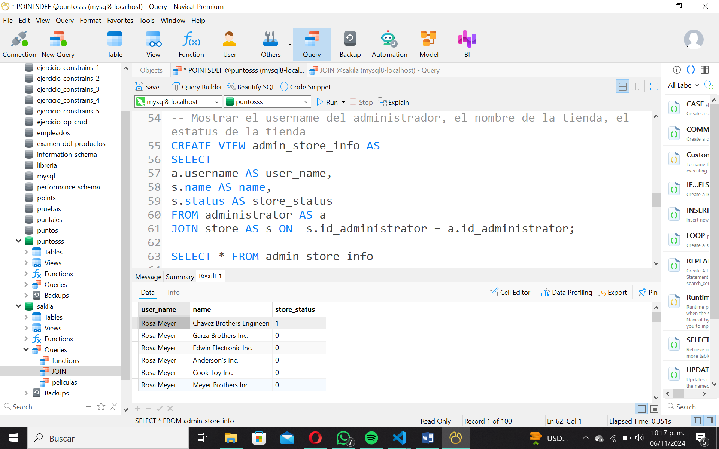

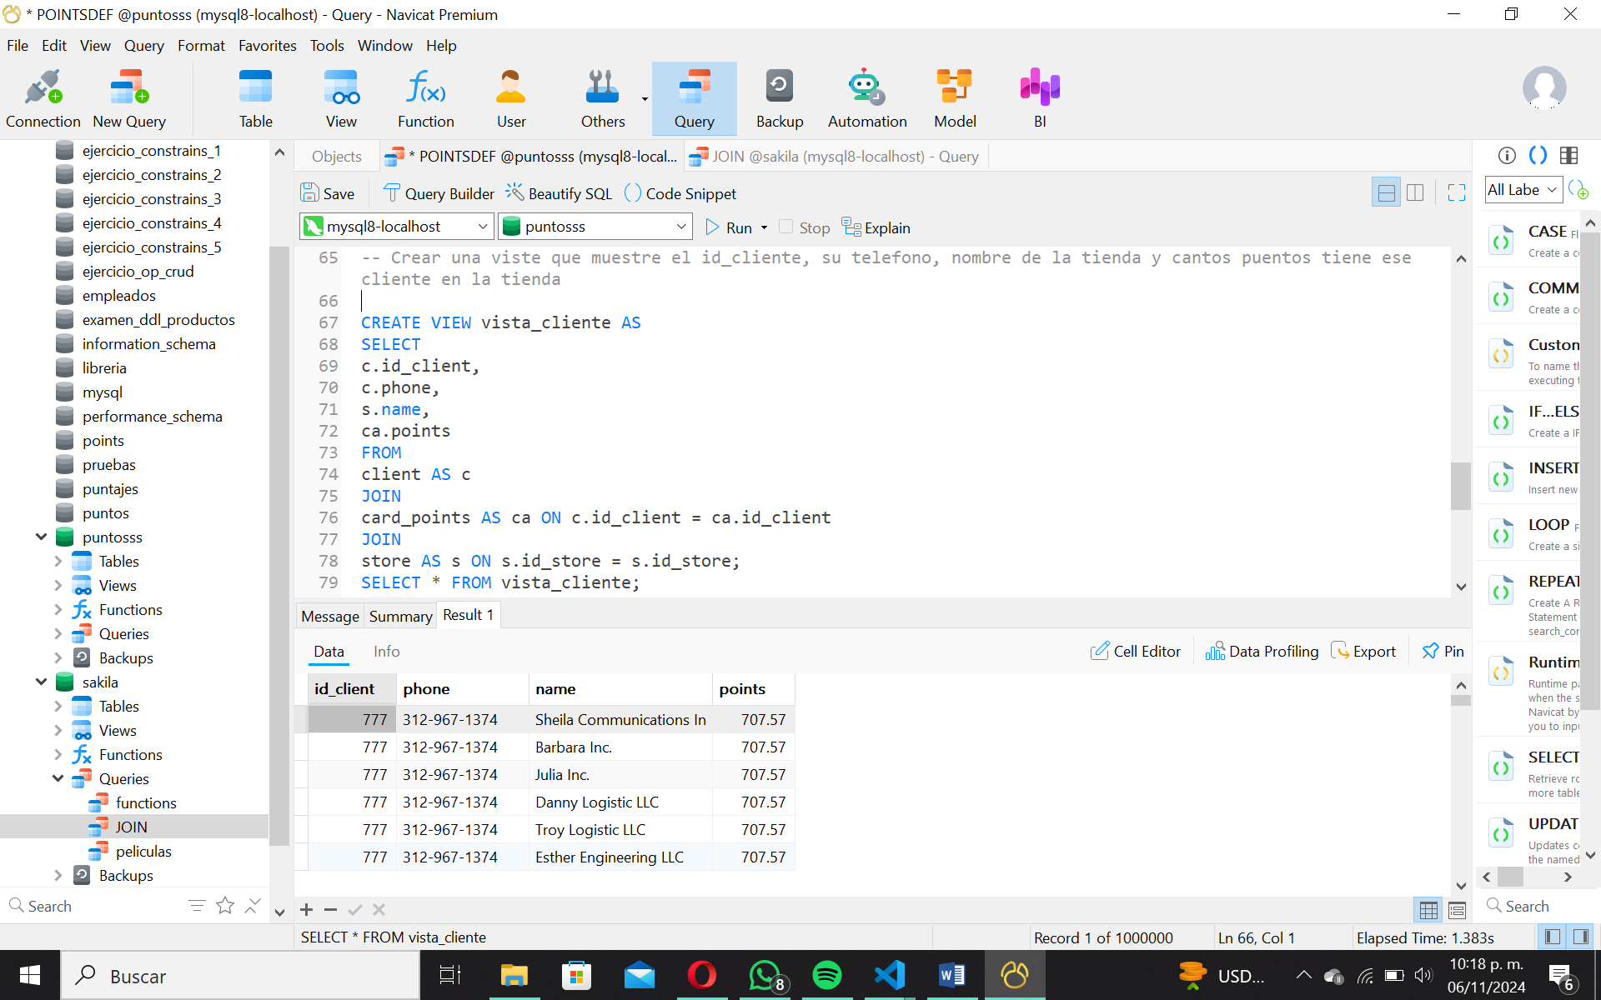

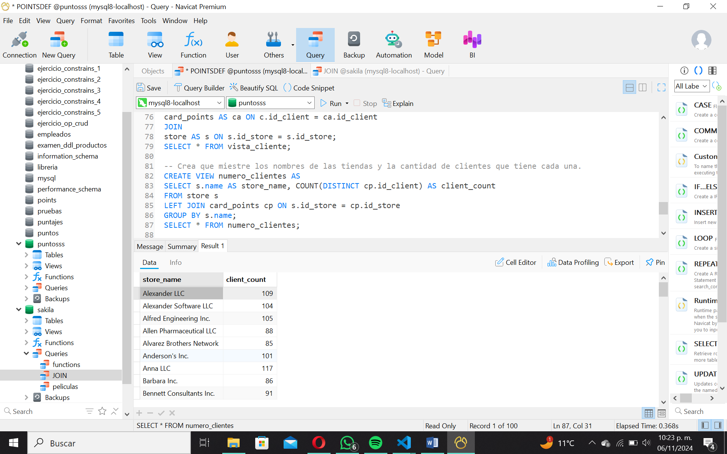

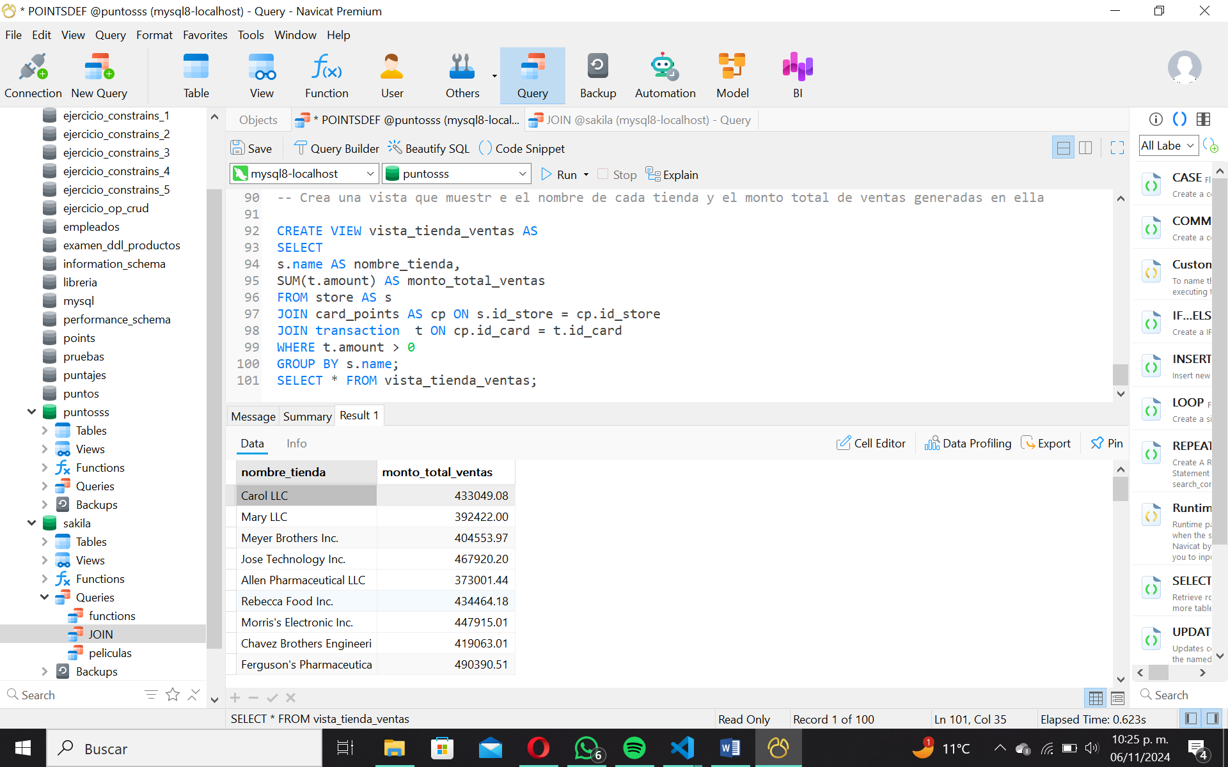

**V. CONCLUSIONES:**

Las **vistas** en MySQL son objetos de base de datos que representan consultas almacenadas, las cuales pueden ser consultadas de la misma manera que una tabla regular. Sin embargo, las vistas no contienen datos físicamente; en su lugar, almacenan una consulta SQL que se ejecuta cada vez que la vista es llamada.

Las vistas son una herramienta poderosa para simplificar y optimizar la gestión de consultas en MySQL, mejorando la seguridad y la legibilidad. Sin embargo, es importante usarlas con cuidado, teniendo en cuenta las limitaciones de rendimiento y las restricciones en la modificación de datos. Cuando se usan adecuadamente, las vistas pueden hacer que el diseño y mantenimiento de bases de datos sea mucho más eficiente y manejable.